关于财务网站上线及财务查询变更的通知
全校各部门、全体师生：
因本部门网站业已制作完成且审批上线，大家可通过http://cw.gipe.edu.cn/或者学校主页之机构设置中的财务处链接进行访问，现将教职工个人工资及财务查询移至网站主页面的财务查询栏目（此功能暂时仅在校园网可用）。
具体操作如下：
- 登录网址http://cw.gipe.edu.cn/将呈现下方页面
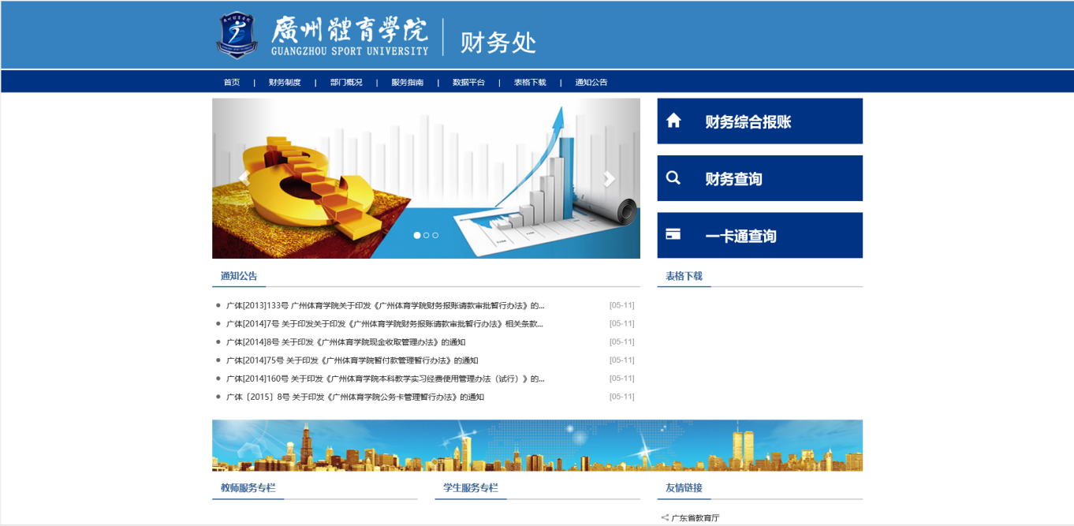

- 点击“财务查询”栏目

- 出现该页面后，填上个人信息及验证码，即可完成查询。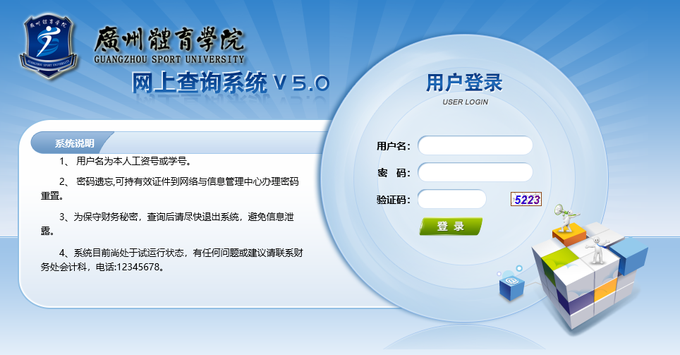

财务处 现代教育技术中心
2018-6-4

